Уважаемые ребята!
Во избежание чрезвычайных ситуаций на льду рекомендуем прочитать данную памятку.
Даже если водоем давно знаком, помните:
- Выходить на лед без разрешения взрослых НЕЛЬЗЯ.
- Спускайтесь на лед там, где нет промоин или вмерзших в лед кустов, водорослей;
- Лед может быть непрочным около стока вод, например, стока с завода или фабрики, а также в местах, где выходят к берегу подземные ручейки и родники;
- На замерзшей речке или пруду надо обходить сугробы и места, где много снега;
- Если ты собираешься перейти речку в сомнительном месте, нужно проверять прочность льда палкой. Если при ударе начинает проступать вода, значит лед непрочен и нужно немедленно идти назад, причем первые шаги надо делать, не отрывая подошвы ото льда – осторожно скользить назад.
Запомни самое главное:
- Выбираться надо в ту сторону, откуда пришел. Лед там проверен твоими же ногами.
- Если ты провалился под лёд, разворачивайся и двигайся к кромке льда, откуда пришёл, на лед надо наползать, стараясь не ломать кромку. Широко раскидывай руки. Сначала лед может ломаться. Пусть это не приводит тебя в отчаяние. Ты знаешь, что это бывает, поэтому не сдавайся. Надо наползать на кромку снова и снова. Очень важно не погрузиться в воду с головой!
- Если рядом есть люди, зови на помощь. Но сам не прекращай бороться – время терять нельзя
- Выбравшись на лед, от полыньи надо откатиться, а потом ползти по своим следам к берегу.
- Оказавшись на берегу, надо сразу попытаться переодеться в сухое и согреться. Как это сделать, тебе придется решать самому – может быть, побежать к ближайшему дому. Но надо знать наверняка – пока ты не в тепле, нельзя останавливаться и отдыхать.

Памятка о правилах поведения у водоемов в зимний период

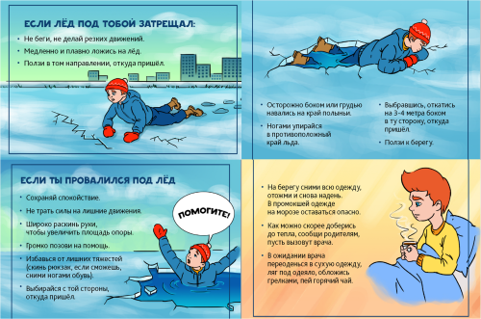

Если кто-то на твоих глазах провалился под лед
Сразу прикинь, есть ли поблизости взрослые, которых можно позвать на помощь. Если нет, крикни человеку, находящемуся в воде, что идешь на помощь сам. Бежать тебе по льду нельзя – надо только ползти. Но перед этим сразу посмотри по сторонам – нет ли какой-нибудь доски, лыжи, веревки или санок, чтобы протянуть тонущему, ведь ни в коем случае нельзя подползать прямо к краю полыньи – лед под тобой обломится. Считается, что безопасное расстояние, 3-4 метра от пролома. Это значит не меньше, чем 2-3 твоих роста. Если ты не один, можно связать шарфы или ремни и бросить конец тонущему. Действовать надо решительно и быстро. Нельзя тратить время попусту, ведь человек в ледяной воде быстро коченеет, а намокшая одежда тянет его вниз.
Напоминаем телефоны спасательных служб:
01, 112 – единая служба спасения;

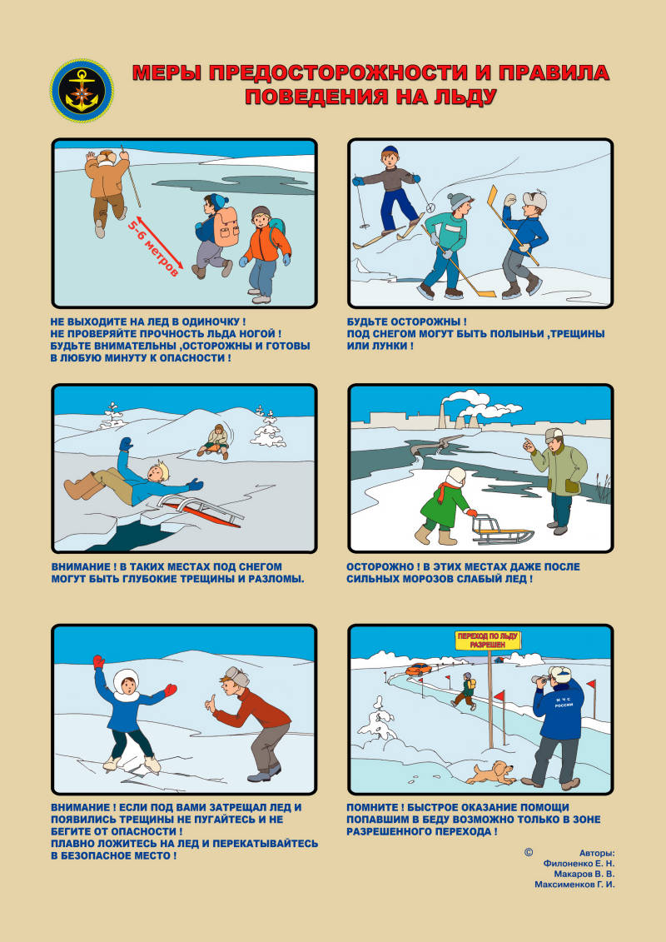Правила безопасности на водных объектах в зимний период.
Наступил зимний период, все водные объекты покрылись тонким льдом. Лёд становится прочным только после того, как установятся морозные непрерывные дни. Опасны кратковременные оттепели, так как это приводит к потере прочности. Все знакомы с основными правилами безопасного поведения на водоемах, но не все их соблюдают. Это те люди, которые, не дожидаясь необходимой прочности льда, забывая про запрещающие знаки и указатели, выходят на ледовые поля, чтобы лихо пробежать на коньках, опробовать хоккейные клюшки, посидеть с удочкой над лункой, а то и сократить путь и бесстрашно перейти водоём напрямик, не думая о последствиях.
Согласно статистических данных, в большинстве случаев гибели на водоемах в осенне-зимний период, жертвами льда становятся мужчины – любители подледного лова, дети, оставленные без присмотра, а также те, кто пренебрегает советами спасателей и выходят на неокрепший, рыхлый и непрочный лед.
Каждый гражданин обязан строго соблюдать порядок и осторожность при участии в различных проводимых мероприятиях на льду. Особенно внимательно необходимо следить за детьми. Лед до наступления устойчивых морозов непрочен. Скрепленный вечерним или ночным холодом, он еще способен выдерживать небольшую нагрузку, но днем, быстро нагреваясь от просачивающейся через него талой воды, становится пористым и очень слабым.
Как правило, во время становления льда водоемы замерзают неравномерно, по частям: сначала у берега, на мелководье, в защищенных от ветра заливах, а затем уже на середине. На озерах, прудах (на всех водоемах со стоячей водой, особенно на тех, куда не впадает ни один ручеек, в которых нет русла придонной реки, подводных ключей) лед появляется раньше, чем на речках, где течение задерживает льдообразование. На одном и том же водоеме можно встретить чередование льдов, которые при одинаковой толщине обладают различной прочностью и грузоподъемностью.
Основным условием безопасного пребывания человека на льду является соответствие толщины льда прилагаемой нагрузке:
- безопасная толщина льда для одного человека: не менее 7 см;
- безопасная толщина льда для совершения пешей переправы: 15 см и более;
- безопасная толщина льда для проезда автомобилей: не менее 30 см.
Время безопасного пребывания человека в воде:
- при температуре воды 24° С время безопасного пребывания: 7-9 часов,
- при температуре воды 5-15° С – от 3,5 часов до 4,5 часов;
- температура воды 2-3° С оказывается смертельной для человека через 10-15 мин;
- при температуре воды минус 2° С смерть может наступить через 5-8 мин.

